|  |  |  |  |  |
| --- | --- | --- | --- | --- |
| **屏東演藝廳 音樂廳技術需求表** | | | | |
| 休息室 | 1樓休息室 | 2樓休息室 | | 2樓及3樓排練室 |
| 合唱團休息室(約25人) /1間  中型(約15人) /1間  小型(約6人) /2間  個人/2間  技術人員休息室 /1間  貴賓室(含沙發) /1間 | 大型(約25人) /1間  大型(約18人) /1間  中型(約10人) /1間 | | 2樓管弦樂團排練室  3樓小排練室/4間  3樓大排練室/2間  （請預先確認可使用空檔，僅開放申請期間內使用，一般租借請見場地收費標準） |
| 需外加塑膠椅：/50張 | | |
| 樂團  需求 | 演奏椅 /120張 | 合唱台/7座（長184 x寬45 x三層高25/45/65公分） | | |
| 高腳椅 /8張 | 指揮（含台、椅、譜架、譜架燈） | | |
| 譜　架 /120支 | 譜架燈 /120支（需自備電池替換，每支需4號3顆） | | |
| 樂器租用（請填寫樂器租借表）請參考附件二 | | | |
| 其他需求說明： | | | |
| 舞台  需求 | 舞台手動升降平台 ：請詳填附件一  自備人力 (至少4名壯丁)  協力廠商（需當日支付廠商費用3,000元/場），發票抬頭及統編 | | | |
| 舞蹈地板/8捲（1.8 mm厚，18m長） 黑面 灰面 | | | |
| 單片翼幕： 3 m(W) x 10 m(H)，需借用/4塊  單片沿幕：18 m(W) x 2.5 m(H)，需借用/2塊  (翼幕及沿幕與實驗劇場共用，勾選此項目前，請向館方確認是否已被使用，**如有重複使用以音樂廳優先**) | | | |
| 反音板（如須使用將依演出類型及需求調整高度，如不使用將升至最高定位點） | | | |
| 空桿(#1)，懸掛物件：  空桿(#2)，懸掛物件：  空桿(#3)，懸掛物件： | | | |
| 其他需求說明：      ※**本廳無配備背景幕、沿幕及翼幕，如有大型道具或灑紙花相關碎小物，請鋪設舞蹈地板** | | | |
| 燈光  需求 | 使用館方基本燈光配置  (※館方僅提供舞台基本照明，無任何燈光變化。) | | LED天幕燈/10組（固定式不可移動及調整） | |
| Fresnel /30顆 | | DMX延長線10M /10條 | |
| Fresnel色片夾 /30片 | | DMX延長線20M /10條 | |
| LEKO 19度 /24顆 | | 燈光延長線3M /20條 | |

|  |  |  |  |  |
| --- | --- | --- | --- | --- |
| 燈光  需求 | LEKO 26度 /24顆 | 燈光延長線20M /10條 | | |
| LEKO 36度 /12顆 | 19 Pin燈光延長線5M /10條 | | |
| LEKO色片夾 /60片 | 19 Pin燈光延長線10M /5條 | | |
| GOBO HOLDE /10個(短邊寬度9.5公分) | 19 Pin燈光延長線20M /5條 | | |
| PAR64 /10個 | IRIS /5個 | | |
| PAR64色片夾 /10個 | 豬尾巴(19PIN轉3PIN) /5個 | | |
| 追蹤燈 /2支 (在追蹤燈室) | Fresnal Barndoor /5個 | | |
| 控台ETC element lighting console/40 faders (左右舞台皆有DMX 訊號孔可使用) | | | |
| 其他需求說明：（外加電腦燈請另行外接側台電源） | | | |
|  | | 外接電力　(禁止使用裸線接電)  自備控台：  外請廠商 (請填寫廠商聯繫資料)  廠商名稱:  姓名: 電話: | |
| 音響  需求 | 使用館方基本音響配置  (※館方僅執行播放館方需知、講話用麥克風。) | | | 8迴路XLR訊號線20M /8條 |
| 送訊號至館方系統：監聽主喇叭，路 | | | XLR訊號線10M /10條 |
| 播放電腦音源（請自備筆電） | | | XLR訊號線15M /10條 |
| 錄影訊號輸出 | | | XLR訊號線20M /10條 |
| 舞台監聽喇叭 /6支（需另行架設） | | | XLR訊號線30M /10條 |
| 無線麥克風 /4支（需自備電池，每支3號2顆） | | | XLR訊號線50M /10條 |
| 有線麥克風(SHURE SM58) /4支 | | | 喇叭線(Speakon)10M /6條 |
| 麥克風立架(Superlux MS-131) /6支 | | | 喇叭線(Speakon)20M /6條 |
| 短麥克風架(Superlux MS104) /2支 | | | Intercom /7組 |
| 其他需求說明： | | | |
|  | | 外接電力　(禁止使用裸線接電)  自備控台：  外請廠商 (請填寫廠商聯繫資料)  廠商名稱:  姓名: 電話: | |

|  |  |  |  |
| --- | --- | --- | --- |
| 視訊  需求 | 電動投影幕（600吋4:3，實際投影範圍約寬12m *高6m）  投影機（PANASONIC，型號：PT-DZ21KU 鏡頭ET-D75LE30）（2萬流明，需加收費用5,000元/場）  　影像輸出方式：VGA  HDMI  DVI SDI，4種視訊線材館方備有5M各1條  自備筆電撥放音源視訊 (請自備人力於演出中執行) | | |
| 其他需求說明： | | |
| 自備投影機  其他： | 外請廠商 (請填寫廠商聯繫資料)  廠商名稱:  姓名: 電話: | |
| 特殊  需求 | **節目中可能會使用：**  水或其他液態的物品　灑碎小物（如塵土、小米等)　 彩帶/紙花噴筒(需自行清潔)  食物　明火(請自行向消防局申請明火，如未經許可，禁止使用明火)  其他      **※**本場館**禁止使用煙機及任何會遮蔽消防感應器之設施** | | |
| 需提供  附件資料 | *後台入口皆設有門禁，請申請單位提供4位數密碼作為演  出單位專用密碼： (如未填寫將設定為演出首演日)  *劇場安全及明火表演切結書  *工作行程表  *舞台設計圖（平/剖面圖）（若勾選基本配置可不提供）  *燈光設計圖（若勾選基本配置可不提供）  *售票票圖  其他特殊技術使用說明文件  *工作車輛申請單(最晚請於演出前3個工作天提供) | | ※考量劇場安全及設備維護，請申請單位務必提供打 ” * ”的文件，最晚於活動日前14日繳交，若需修正，最晚於活動日前3日繳交，無提供資料者，將不准予進行演出相關事宜(申請單位提供資料後，請向館方確認是否確實收到) |
| 注意事項：  ※特殊需求需經管理單位同意後，始得執行。  ※本府提供演出場地現有燈具、音響、影像等器材設備，**不提供其技術服務**（如觀眾席搭建、鋪舞蹈地板、調燈、調音擴聲、拉升降平台、演出攝錄影等），申請單位演出結束後，需將設備復原及歸還，請團隊自行準備足夠人力。  屏東演藝廳技術資料表單網址.jpg※在租借時設備及器材有毀損狀況，申請單位須支付所有修繕費；如有遺失，應照價賠償。若無法配合，管理單位將扣留保證金並取消未來租借支權益。  ※詳細音樂廳劇場技術資料請至 <https://reurl.cc/KxEVpR> (或掃描QR CODE)  ※申請單位需負責租借場地內相關器材之保管。  ※管理單位不受理臨時租借器材設備。 | | | |

|  |  |  |
| --- | --- | --- |
| 申請單位： |  |  |
| 負 責 人：（簽名蓋章） |
| 申請時間：年月日 | |

附件一

**舞台手動升降平台：**

**（團隊若使用升降平台，需自備四人以上人力升降，並簽劇場安全切結書）**

|  |  |  |  |
| --- | --- | --- | --- |
| 平台尺寸： | Ａ平台- | 100 x 240 | 24片 |
|  | Ｂ平台- | 100 x 270 | 8片 |
|  | Ｃ平台- | 86 x 240 | 2片 |
|  | Ｄ平台- | 86 x 270 | 2片 |

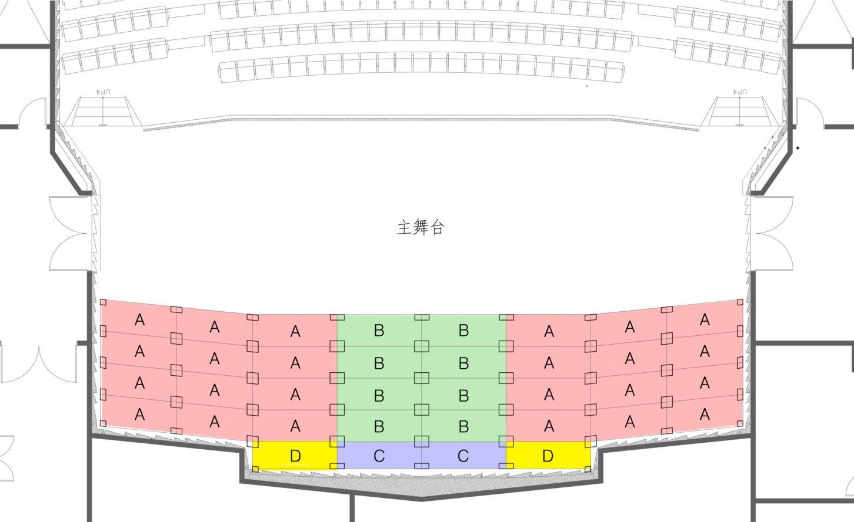

舞台平台關係示意圖

請對照上圖位置，並詳填每片高度，如不需升高請填＋0

平台每階高度皆固定，分別可調整為＋20、＋40、＋60、＋80、＋100五種高度

|  |  |  |  |  |  |  |  |
| --- | --- | --- | --- | --- | --- | --- | --- |
| + | + | + | + | + | + | + | + |
| + | + | + | + | + | + | + | + |
| + | + | + | + | + | + | + | + |
| + | + | + | + | + | + | + | + |
|  | | + | + | + | + |  | |

**屏東演藝廳管風琴及樂器使用租借表**

附件二

|  |  |
| --- | --- |
| 申請  單位 |  |
| 聯絡  方式 | 姓名：手機： Line ID:  電子信箱： |
| 租借  原因 | 本處演出之排練－節目名稱：  其他用途（請述明）： |
| 樂器  項目 | 管風琴( Schuke 2793音管) 440Hz（限音樂廳使用），租借費：5,000/時段  鋼琴 (Steinway D-274) 442Hz（限音樂廳使用），租借費：4,000/時段  (調音時間：月日：；管風琴調音費10,000/次，鋼琴調音費3,000/次，**費用申請者自付，如需駐場調音請先洽詢館方**)  演奏型管鐘 (Majestic C7620C)，租借費：750/時段  立奏馬林巴木琴 (Marimba One 5 OCTIVE)，租借費：1,000/時段  立奏木琴 (Saito SX50)，租借費：750/時段  立奏鐵琴 ( Saito NO.105)，租借費：400/時段  立奏電鐵琴 (Saito NO.180)，租借費：750/時段  室內演奏用大鼓 (Majestic SBS4022)，租借費：750/時段  定音鼓 (Majestic GR系列)，租借費：1,000/時段  數位電鋼琴 (YAMAHA/ CVP系列)，租借費：100/時段  爵士鼓組 (Mapex/專業級)，租借費：200/時段  豎琴 (SALVI AURORA複踏板式47絃)，租借費：400/時段  譜架 (Hercules BS311B)＿＿＿＿共120支，租借費：100/時段 |
| 樂器租用  日期及時段  (請詳填) |  |

|  |  |
| --- | --- |
| 注意事項 | 1. 為顧及節目品質及觀眾權益，演出節目使用樂器，申請單位均應於演出前進行調音，若樂器未調音導致影響演出品質，由申請單位自行負責。 2. 若表演進行中發生突發狀況（如琴弦、琴槌斷裂等），影響節目品質，均請申請單位自行負責並負擔維護費用。 3. 鋼琴調音時，請於鋼琴移至演出舞台定位後始得進行調音；調音後若因申請單位移動鋼琴而導致音準走位，其責任由申請單位自負。 4. 使用期間如違反本辦法或有不當使用、蓄意破壞樂器、不遵守本規則且不接受規勸；或其他經管理單位認為不宜繼續使用之事項，管理單位有權立即停止其使用並依法處理。 5. 使用時如造成樂器損壞，應於一週內完成修復。逾期未修復則由保證金抵扣所需修復費用，如仍不敷支付，由申請單位負責賠償。 6. 鋼琴使用需知：   (1)彈奏Steinway鋼琴演出時，嚴禁加料演出，以避免破壞鋼琴本體與性能。  (2)琴上切勿放置雜物、飲料、有水容器，避免彈奏時發出雜音，導致鋼琴嚴重損壞。  (3)請使用者彈奏前其將雙手洗淨，彈奏後請用琴布擦拭殘留在鍵盤上的汗水，禁用酒精或溶劑類。  (4)鋼琴移動需使用鋼琴搬運車，且需由本館工作人員協助操作移動之。  (5)調音需指定具有Steinway認證鋼琴維護及保養能力之專業調音師調音，其調音師由館方聯絡，費用由申請單位自行給付。 |

本人／團體申請使用屏東演藝廳之內部設備，願遵守劇場場地管理辦法之相關規定事項，如有違反規定造成內部設備損壞或人員傷亡，願負全責將設備恢復原狀，本人／團體並會負起相關社會責任風險（導致人員傷亡、設備無法恢復等），不得異議。

|  |  |  |
| --- | --- | --- |
| 申請單位： |  |  |
| 負 責 人：（簽名蓋章） |
| 申請時間：年月日 | |

附件三

**音樂廳後台及前台動線示意：**

**１樓平面圖**

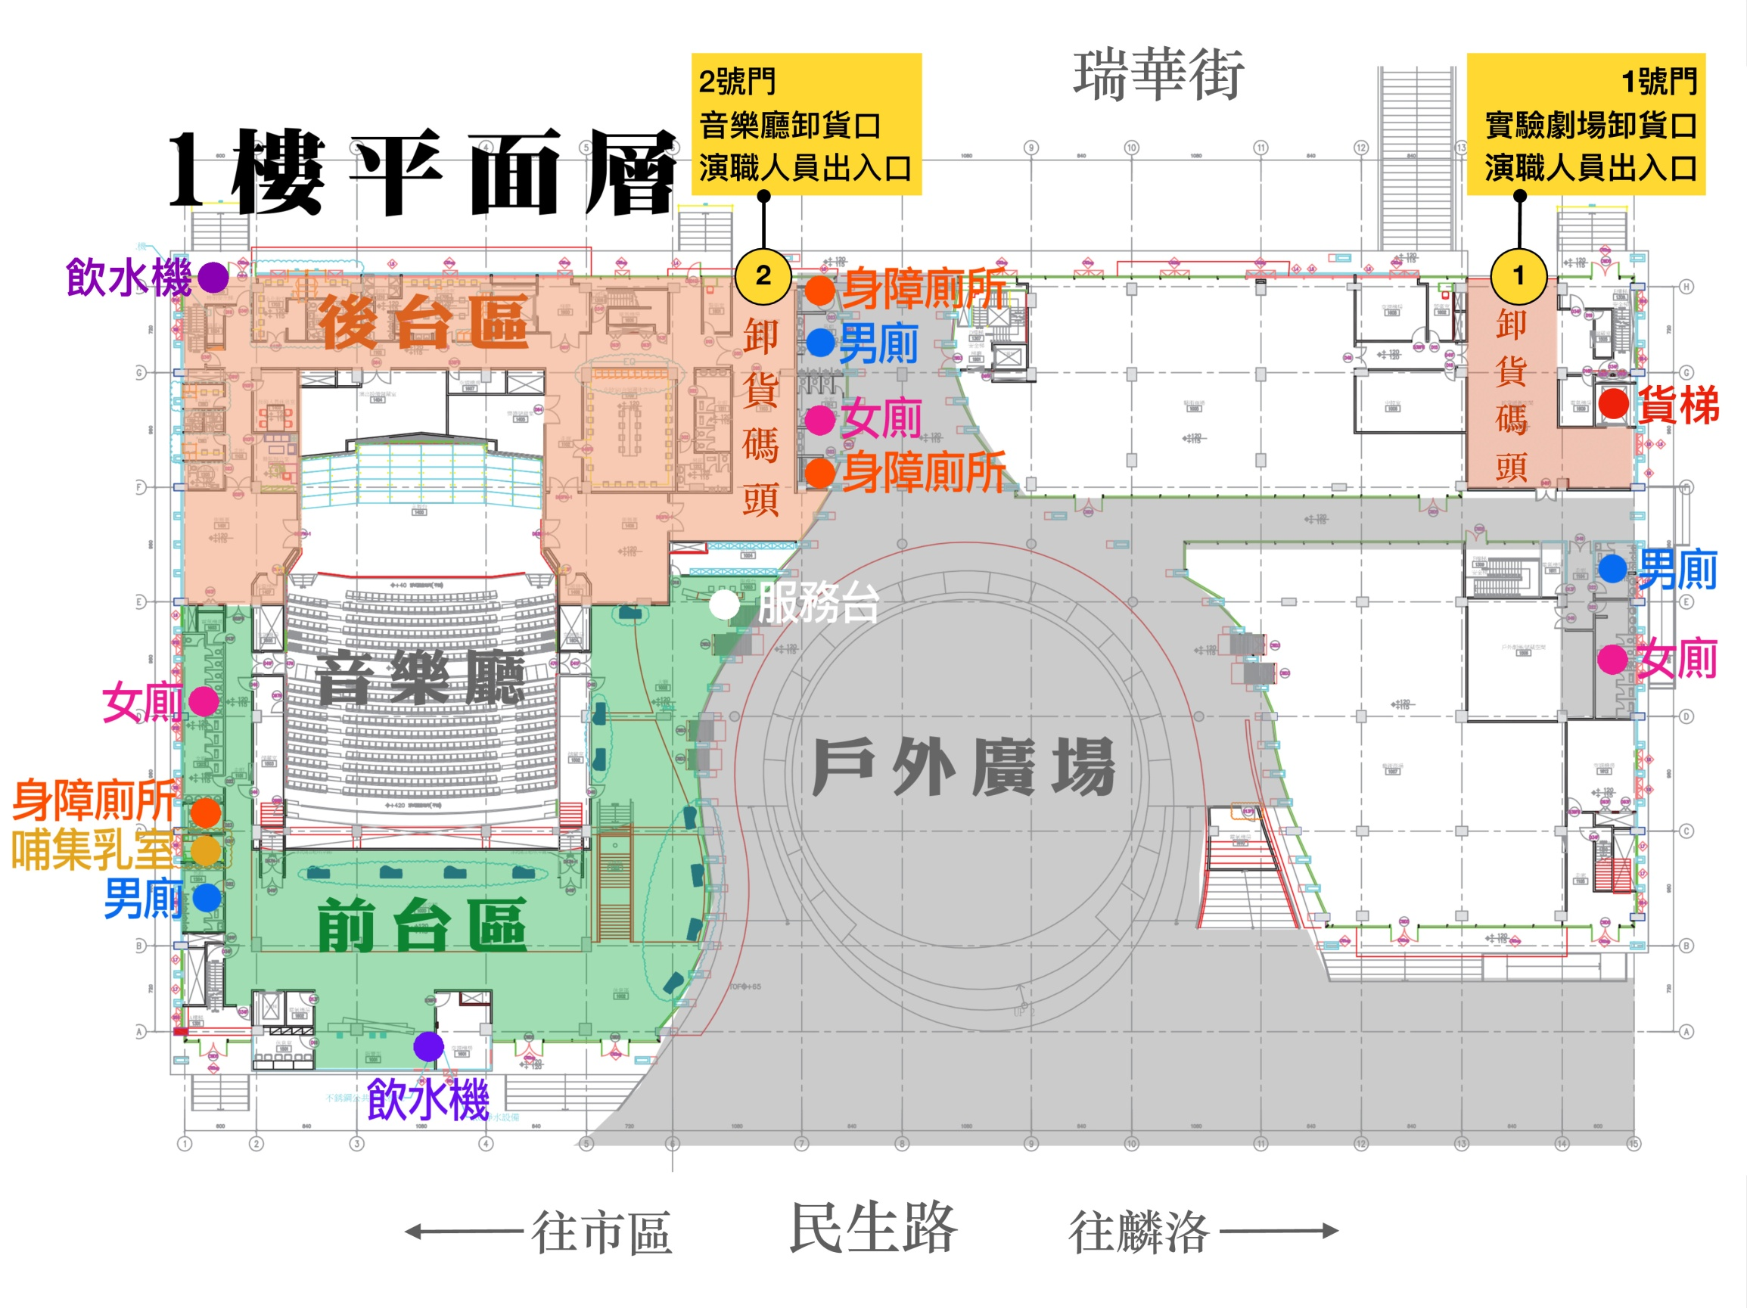

屏東大學

瑞華街

←往市區　**民生路**　往麟洛→

**２樓平面圖**

瑞華街

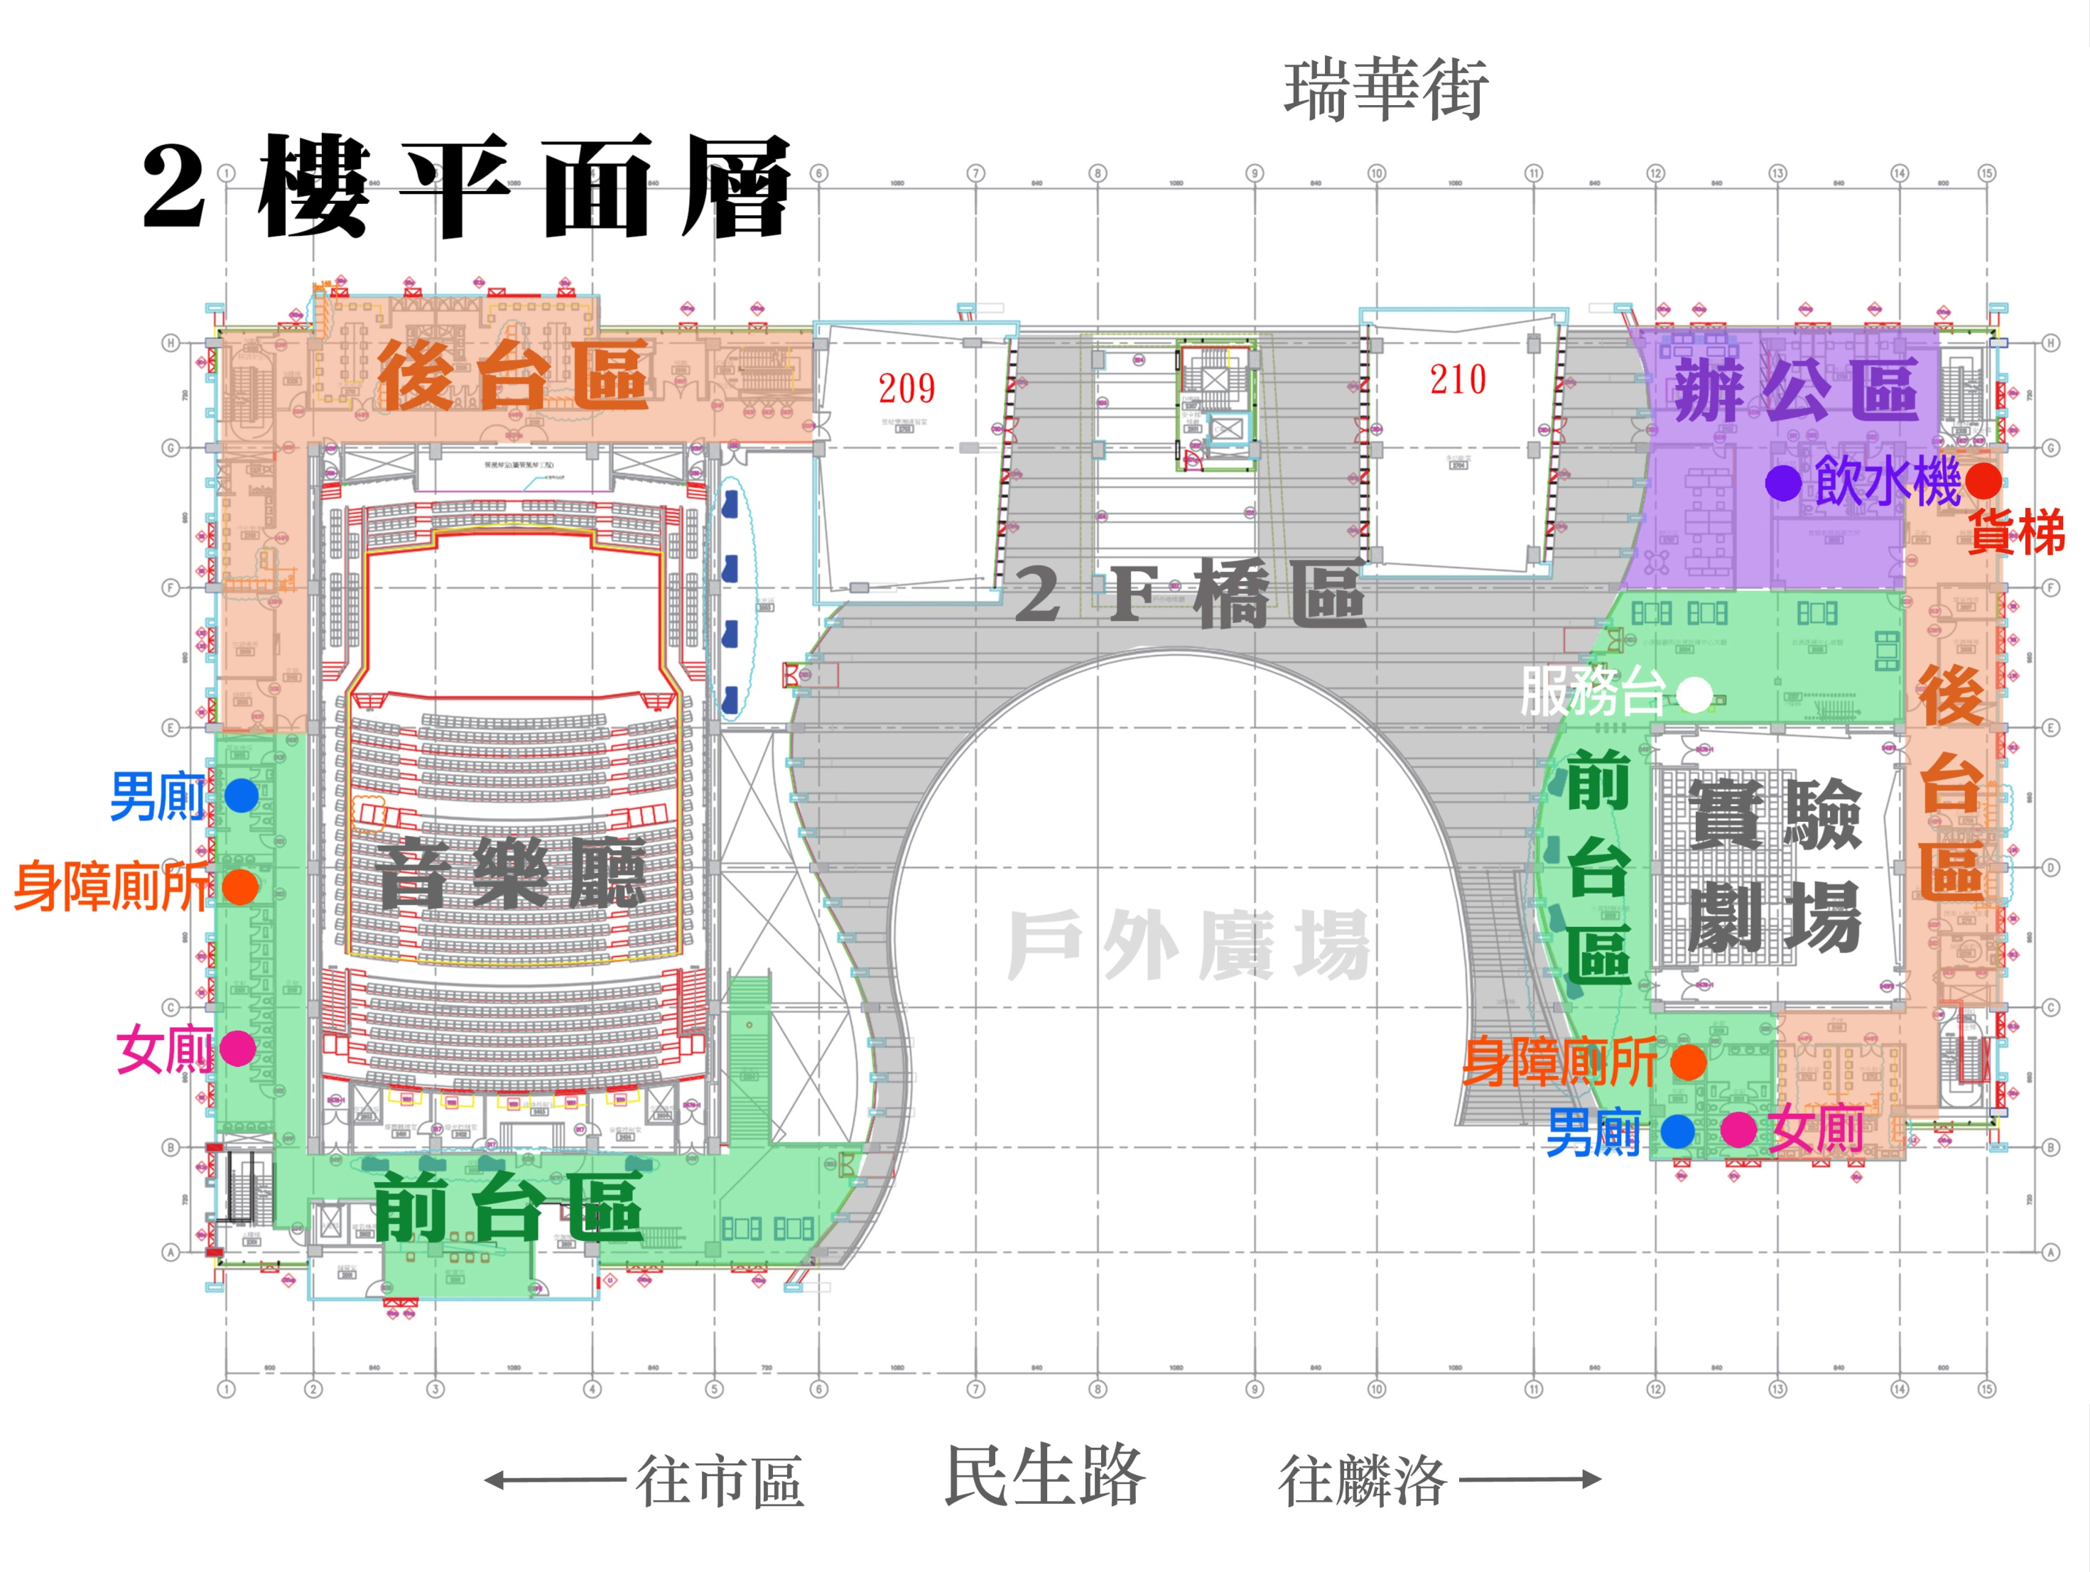

屏東大學

←往市區　**民生路**　往麟洛→